**BÁO CÁO THỰC TẬP CÔNG NHÂN**

**THI CÔNG VÀ KIỂM TRA MẠCH ĐIỆN TỬ CƠ BẢN**

1. **Thi công và kiểm tra mạch điều khiển tải AC (dùng triac):**
2. **Lý thuyết**

* Vẽ sơ đồ mạch

* Giải thích nguyên lý làm việc

Khi nguồn được bật ở chu kỳ dương thì dòng điện chạy qua đèn, điện trở, TRIAC và đến nguồn cung cấp và sau đó chỉ đèn phát sáng trong nửa chu kỳ đó trực tiếp qua cực T2 và T1 của triac.

Trong nửa chu kỳ âm, điều tương tự lặp lại. Do đó, đèn phát sáng trong cả hai chu kỳ theo cách có kiểm soát tùy thuộc vào các xung kích hoạt tại bộ cách ly quang(MOC).

* Tính chọn linh kiện
* Ta có nguồn AC 220V ,
* Đèn giây tóc 200V + đui đèn + dây điện
* Triac BTA16-600B: tra datashit

|  |  |  |  |  |  |
| --- | --- | --- | --- | --- | --- |
| Tên |  | *Imax*(*A* ) | *V g*(*V* ) |  | **°C** |
| BTA16-600B |  | 16A | 1,5V | 100mA | -40oC ~ 125oC |

* Moc3023:
* Tính
* Tính

=> R1 = ) => R1=330

* Mô phỏng mạch

* Nhận xét kết quả mô phỏng

Trường hợp 1 : Khóa K mở có nghĩa là không có dòng điện đi qua chân G của Triac thì bóng đèn sẽ không sáng. Vì T1 và T2 không thông với nhau.

Trường hợp 2 : Khóa K đóng thì sẽ có một dòng điện kích Vcc (chạy từ G sang T1). Dòng điện kích này gọi là dòng điện mồi để T1 và T2 được thông nhau. Lúc này bóng đèn sẽ sáng.

1. **Thực hành**
   1. **Sử dụng thiết bị đo lường điện tử**

a, Các bước sử dụng máy hiện sóng

**Bước 1: Thiết lập màn hình đo**

* Bật nguồn, đèn sáng, thiết lập các nut như sau:
* Đầu tiên, chỉnh **VERTMODE** về CH1, **COUPLING** về AC và **SOURCE** về CH1.
* Chỉnh **AC-DC-GND** về GND.
* Chỉnh **TIME/DIV** (nút chỉnh thời gian xuất hiện tín hiệu) ở 0.1 ms.
* Chỉnh độ sáng **INTER**, độ nét **FOCUS** góc 90o (hướng 12h).
* Chỉnh núm **POSITION** ở bảng VERTICAL góc 90o (hướng 12h).
* Chỉnh nút **TRIGGER** về AUTO (làm xuất hiện tia sáng), sau đó chỉnh nút **POSITION** ở bảng HORIZONTAL thích hợp (dịch chuyển tia sáng sang trái hoặc phải để tia sáng ở giữa màn hình hiển thị).
* Sau khi chỉnh xong, ta thấy một tia sáng nằm ngang trên màn hình.
* Kết thúc bước 1.

**Bước 2: Căn chỉnh thiết bị đo**

* Đầu tiên, gài que đo CH1 vào khe 2 VPP – Cal
* Chỉnh AC-DC-GND về AC
* Chỉnh VOLT/DIV về 0.1V
* Nhấn LOCK ở vùng TRIGGER để khóa tín hiệu
* Xoay núm VAR về CAL của kênh CH1 để điều chỉnh biên độ chuẩn của tín hiệu.
* Sau khi chỉnh xong, ta thu được những vệt sáng cách nhau 2.5 ô và 2 làn vệt sáng trên dưới cách nhau 2 ô

**Bước 3: Tiến hành đo**

* Đầu tiên, dùng máy phát sóng phát tín hiệu tần số 21KHz, biên độ 5Vpp
* Lần 2, nối dây âm của máy phát sóng với dây âm của máy hiện sóng , nối dây dương của máy phát sóng với que đo của máy hiện sóng
* Lần 3, điều chỉnh **VOLTS/DIV** về 0,2V và **TIME/DIV** về 50s
* Cuối cùng, xoay núm **POSITION** ( VERTICAL) thích hợp để xem sóng
* Tiến hành đo, ta có: số ô / 1 T 0.95 ô
* Chu kì: T = (số ô / 1 T) \* Time/Div 0.95 ô \* 50 47.5
* Tần số: f = 1 / T 1 / 47.5 21kHz

b, Các bước sử dụng đồng hồ đo

**Đo điện áp**

Điện áp (ký hiệu là V) là giá trị cơ bản khi tiến hành đo trên một VOM. Điện áp có 2 loại: **điện áp xoay chiều**(ký hiệu V-AC) và **điện áp một chiều** (ký hiệu V-DC).

Trong đó, điện áp xoay chiều được đo bằng cách **cắm que đo vào ổ điện** thì lúc này đồng hồ sẽ hiển thị ở mức 220 - 230V. Còn đối với điện áp một chiều thường được đo ở các nguồn điện nhỏ như **pin**.

* **Bước 1**: Dịch chuyển núm vặn trên thiết bị đến vị trí thang cần đo để kích hoạt chức năng đo.
* **Bước 2**: Tiến hành cắm que đo trên thiết bị, với que đỏ ở vị trí cổng (VΩHz) và que đen ở vị trí cổng COM.
* **Bước 3**: Tiến hành đưa que đo vào nguồn điện cần đo và đọc giá trị hiển thị trên màn hình.

c, Đo kiểm tra linh kiện điện tử

**Điện trỡ:**

Đối với những điện trỡ có công suất bé người ta phân biệt trị số và sai số theo vạch màu. Cách đọc giá trị điện trỡ theo vạch màu được qui định theo bảng sau.

|  |  |  |
| --- | --- | --- |
| Màu | Trị số | Sai số |
| Đen | 0 | 0% |
| Nâu | 1 | 1% |
| Đỏ | 2 | 2% |
| Cam | 3 | 3% |
| Vàng | 4 | 4% |
| Xanh lá | 5 | 5% |
| Xanh lơ | 6 | 6% |
| Tím | 7 | 7% |
| Xám | 8 | 8% |
| Trắng | 9 | 9% |
| Vàng kim | -1 | -5% |
| Bạc kim | -2 | -10% |

Cách đọc:

* Vạch màu cuối cùng là vạch sai số. Đối với mạch điện tử dân dụng thì ta không quang tâm tới vạch này. Nhưng đối với mạch có độ chính xác cao thì cần chú ý tới vạch này.
* Vạch cạnh vạch cuối là vạch là vạch lũy thừa 10
* Vạch còn lại là vạch có nghĩa.
* Điện trở có công suất lớn thì người ta thường nghi giá trị điện trở và công suất trên thân điện trở.
* **Kiểm tra TRIAC**

**Bước 01:**

### + Điều chỉnh thang đo đồng hồ về thang điện trở 1 Ohm. Bạn đặt que Đỏ vào cực G, que Đen vào cực T1, nếu kim đồng hồ lên mà chỉ vào khoảng 10 - 15 Ohm là TRIAC tốt

+ Đổi que đo vẫn tại 2 cực G và T1 và giá trị này không thay đổi là TRIAC ổn.

+ TH nếu đo 2 chiều không lên kim hoặc lên bằng o Ohm là TRIAC hỏng.

**Bước 02:**

+ Khi đo trở kháng giữa 2 cực T1 và T2 phải cách điện cả 2 chiều (không lên kim) là TRIAC tốt. Nếu đo T1 và T2 mà lên kim bằng 0 là TRIAC bị hỏng.

* 1. **Thi công mạch**
* Thống kê các thiết bị và dụng cụ sử dụng
* Altium
* Máy khoan
* Máy hàn
* Mạch đồng
* Đồng hồ DMM
* Vẽ và thi công mạch in Diagram

  Description automatically generated Graphical user interface

  Description automatically generated
* Kiểm tra linh kiện rời (đọc giá trị và kiểm tra)

Điện trở R2 có 4 vòng màu theo thứ tự:

* + - * Trắng - nâu - tím- vàng
      * R1 = 47.

Điện trở R1 có 4 vòng màu theo thứ tự:

* + - * Đỏ - cam - nâu – vàng
      * R2 = 37.
* Hàn và kiểm tra mạch in

Hàn mạch in:

* Mối hàn chắc chắn, bóng, ít hao chì và tròn đều.
* *Chắc chắn*: Đảm bảo không hở mạch khi chấn động hoặc sử dụng lâu dài.
* *Bóng:* Thể hiện nét đẹp về thẩm mỹ nhưng bóng cũng thỏa mản hai yêu cầu kỹ thuật là chì đã chảy được đúng nhiệt độ và nhựa thông đã che phủ đều khắp mối hàn, bảo đảm sử dụng lâu dài.
* *Ít hao chì:*Thể hiện tiết kiệm và tối ưu hóa mọi công việc sau này.

Đo thông mạch:

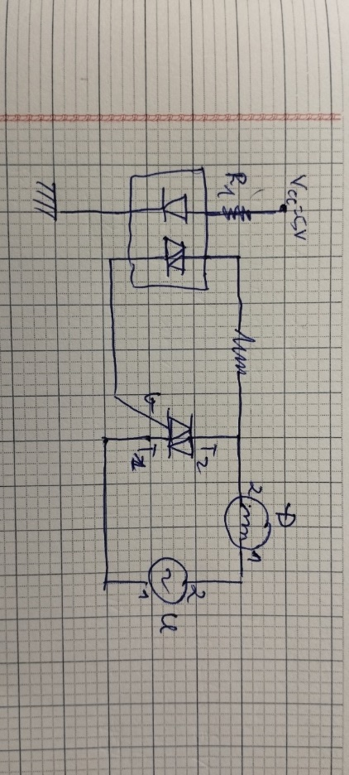

|  |  |  |  |
| --- | --- | --- | --- |
| Dây đồng | ĐK | KQ | NX |
|  | 180V~230V | 220V | Đạt |
|  | 180V~230V | 220V | Đạt |
|  | 180V~230V | 220V | Đạt |
|  | 180V~230V | 220V | Đạt |
|  | 180V~230V | 220V | Đạt |
|  | 0V~0,8V | 0,2V | Đạt |

Nhận xét: mạch sau khi hàn hoạt động tốt, điện áp khi đi qua dây dẫn không bị suy hao.

* 1. **Kiểm tra mạch**

Thống kê các thiết bị và dụng cụ sử dụng

* Đồng hồ đo
* Máy DC Cấp nguồn

Vẽ sơ đồ mạch

a, Kiểm tra linh kiện triac

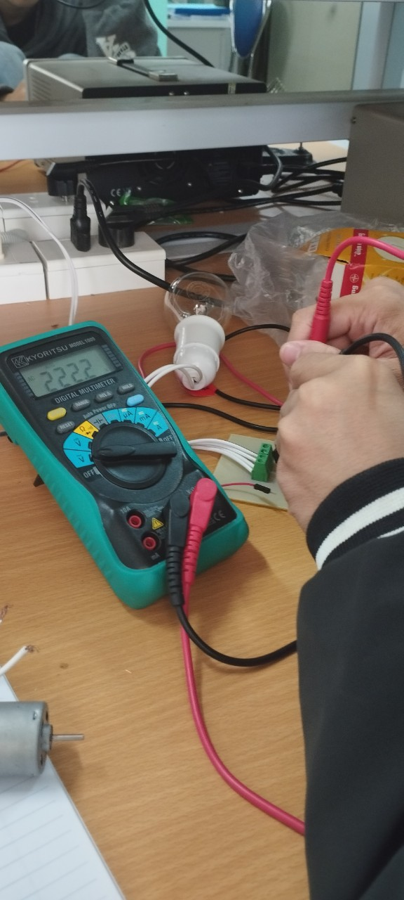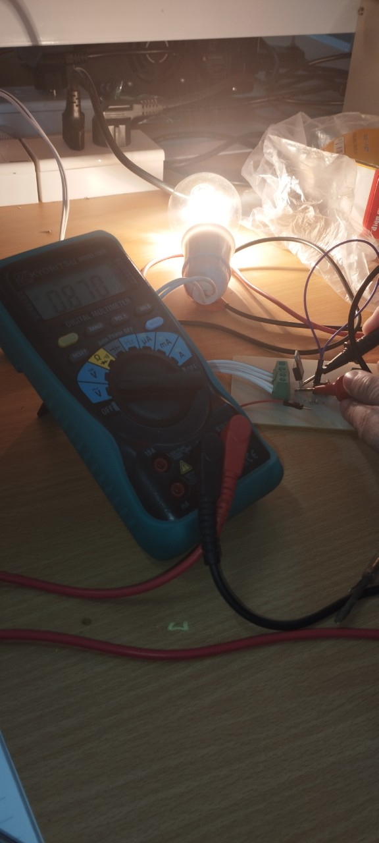

|  |  |  |  |
| --- | --- | --- | --- |
| Chưa nối tắt | ĐK | KQ | NX |
|  | 0V~0,8V | 0,036V | Đạt |
|  | 180V~230V | 220V | Đạt |
| G | 180V~230V | 220V | Đạt |
|  | 0V~0,8V | 0,12V | Đạt |

|  |  |  |  |
| --- | --- | --- | --- |
| Nối tắt | ĐK | KQ | NX |
|  | 0V~0,9V | 0,8V | Đạt |
|  | 1V~1,5V | 1V | Đạt |
| G | 0V~0,9V | 0,151V | Đạt |
|  | 180V~230V | 220V | Đạt |

Nhận xét :

* Ở mức thấp:
* Ngõ vào 0,12V
* Ngõ ra 222,1V
* Ở mức cao:
* Ngõ vào 0,8
* Ngõ ra 1V
* Triac hoạt động đúng theo nguyên lý tín hiệu ngõ ra thay đổi theo tín hiệu ngõ vào, Triac hoạt động tốt

b, Kiểm tra linh kiện chính MOC3023

|  |  |  |  |
| --- | --- | --- | --- |
| Khi cấp V=5V | ĐK | KQ | NX |
| Chân1,2 | 0V~0,9V | 0,01V | Đạt |
| Chân 4,6 | 0V~0,9V | 0,2V | Đạt |
| Khi không cấp V=5V | ĐK | KQ | NX |
| Chân1,2 | 0V | 0V | Đạt |
| Chân 4,6 | 180V~230V | 222,1V | Đạt |

Nhận xét :

* Ở mức thấp:
* Ngõ vào 0V
* Ngõ ra 222,1V
* Ở mức cao:
* Ngõ vào 0,01
* Ngõ ra 0,2V

MOC2023 chạy đúng theo nguyên lý hoạt động tín hiệu ngõ ra thay đổi theo tín hiệu ngõ vào

* Otto hoạt động tốt

Nguyên nhân đo :

* Kiểm tra xem tín hiệu có thông hay không
* Kiểm tra áp có đủ để dẫn hay tắt không

1. **Thi công và kiểm tra mạch điều khiển tải DC (dùng mosfet):**

**1, Lý thuyết**

* Vẽ sơ đồ mạch

* Giải thích nguyên lý làm việc:
* Khi tín hiệu ở mức 1 thì có dòng điện chạy qua opto kích cho transistor quang dẫn, có dòng chạy qua R2 lúc này điện áp VGS mosfet >0 => Mosfet Q1 dẫn, motor quay
* Khi tín hiệu ở mức 0 điện áp VGS giảm dần về 0V=> motor quay chậm dần
* Tính chọn linh kiện:
* Vcc=12V
* I =2A
* Tính toán cho tầng động lực:
* PD = 12x2 = 24 (W)
* Ta chọn mosfet sao cho thoả mãn các điều kiện:
* V­DS ≥ 12 (V)
* ID ≥ 2 (A)
* P­D ≥ 24 (W)

|  |  |  |  |  |  |
| --- | --- | --- | --- | --- | --- |
| Tên |  | *Idẫn*(*A* ) | *VDS max* | *V DS max* | **°C** |
| IRF540 |  | 2A~ 4A | 100V | ± 20V | -55oC ~ 150oC |

* Tra Datasheet ta chọn IRF540 có ID= 17(A) VDS = 25(V)
* R2 để kéo cực G mosfet xuống 0V đồng thời giúp cho mosfet tắt nhanh
* => 2,2K ≤ R2 ≤ 3,3k Ta chọn R2 = 2,3(KΩ)
* Chọn diode là 1N4007, opto là PC817
* Tính R1:
* Điện áp đầu vào 5V
* Chọn điện áp rơi trên Diode là VF =1,4(v)
* Dòng IF = 20 (mA)
* => R1 =
* Ta chọn R1= 220 (Ω)
* Mô phỏng mạch

* Nhận xét kết quả mô phỏng
* Làm việc đúng nguyên lý, khi tín hiệu ở mức 1 (5V) có dòng chạy qua opto kích cho mos fet hoạt động
* Điện áp ra trên motor =11,7(V)

**2, Thực Hành**

* 1. **Sử dụng thiết bị đo lường điện tử**

a, Các bước sử dụng máy hiện sóng

**Bước 1: Thiết lập màn hình đo**

* Bật nguồn, đèn sáng, thiết lập các nút như sau:
* Đầu tiên, chỉnh **VERTMODE** về CH1, **COUPLING** về AC và **SOURCE** về CH1.
* Chỉnh **AC-DC-GND** về GND.
* Chỉnh **TIME/DIV** (nút chỉnh thời gian xuất hiện tín hiệu) ở 0.1 ms.
* Chỉnh độ sáng **INTER**, độ nét **FOCUS** góc 90o (hướng 12h).
* Chỉnh núm **POSITION** ở bảng VERTICAL góc 90o (hướng 12h).
* Chỉnh nút **TRIGGER** về AUTO (làm xuất hiện tia sáng), sau đó chỉnh nút **POSITION** ở bảng HORIZONTAL thích hợp (dịch chuyển tia sáng sang trái hoặc phải để tia sáng ở giữa màn hình hiển thị).
* Sau khi chỉnh xong, ta thấy một tia sáng nằm ngang trên màn hình.
* Kết thúc bước 1.

**Bước 2: Căn chỉnh thiết bị đo**

* Đầu tiên, gài que đo CH1 vào khe 2 VPP – Cal
* Chỉnh AC-DC-GND về AC
* Chỉnh VOLT/DIV về 0.1V
* Nhấn LOCK ở vùng TRIGGER để khóa tín hiệu
* Xoay núm VAR về CAL của kênh CH1 để điều chỉnh biên độ chuẩn của tín hiệu.
* Sau khi chỉnh xong, ta thu được nhưng vệt sáng cách nhau 2.5 ô và 2 làn vệt sáng trên dưới cách nhau 2 ô

**Bước 3: Tiến hành đo**

* Đầu tiên, dùng máy phát sóng phát tín hiệu tần số 21KHz, biên độ 5Vpp
* Lần 2, nối dây âm của máy phát sóng với dây âm của máy hiện sóng , nối dây dương của máy phát sóng với que đo của máy hiện sóng
* Lần 3, điều chỉnh **VOLTS/DIV** về 0,2V và **TIME/DIV** về 50s
* Cuối cùng, xoay núm **POSITION** ( VERTICAL) thích hợp để xem sóng
* Tiến hành đo, ta có: số ô / 1 T 0.95 ô
* Chu kì: T = (số ô / 1 T) \* Time/Div 0.95 ô \* 50 47.5
* Tần số: f = 1 / T 1 / 47.5 21kHz

b, Các bước sử dụng đồng hồ đo

**Đo điện áp xoay chiều:**

Khi đo điện áp xoay chiều ta chuyển thang đo về thang AC, để thang AC cao hơn điện áp cần đo một nấc. Đặt hai que vào hai điểm cần đo.

**Đo điện áp một chiều DC:**

Khi đo điện áp một chiều DC, chuyển thang đo về thang DC,  khi đo ta đặt que đỏ vào cực dương (+) nguồn, que đen vào cực âm (-) nguồn, để thang đo cao hơn điện áp cần đo một nấc

**Đo điện trở:**

Để thang đồng hồ về các thang đo trở, tùy vào giá trị của điện trở mà để thang đo cho thích hợp => sau đó chập hai que đo và chỉnh triết áp để kim đồng hồ báo vị trí  0 ohm. : Đặt que đo vào hai đầu điện trở, đọc trị số trên thang đo , Giá trị đo được = chỉ số thang đo X thang đo

**Đo kiểm tra tụ điện:**

Ta có thể dùng thang điện trở để kiểm tra độ phóng nạp và hư hỏng của tụ điện , khi đo tụ điện , nếu là tụ gốm ta dùng thang đo x1K ohm hoặc 10K ohm, nếu là tụ hoá ta dùng thang x 1 ohm hoặc x 10 ohm.

*Dùng thang x 1K ohm để kiểm tra tụ gốm*

* Tụ C1 còn tốt => kim phóng nạp khi ta đo
* Tụ C2 bị dò => lên kim nhưng không trở về vị trí cũ
* Tụ C3 bị chập => kim đồng hồ lên = 0 ohm và không trở về.

**Đo dòng điện**

*Cách 1 :  Dùng thang đo dòng*

     Để đo dòng điện bằng đồng hồ vạn năng, ta đo đồng hồ nối tiếp với tải tiêu thụ và chú ý là chỉ đo được dòng điện nhỏ hơn giá trị của thang đo cho phép, ta thực hiện theo các bước sau:

* Bước 1 : Đặt đồng hồ vào thang đo dòng cao nhất .
* Bước 2: Đặt que đồng hồ nối tiếp với tải, que đỏ về chiều dương, que đen về chiều âm .
* Tùy vào giá trị dòng điện chỉnh thang đo cho thích hợp. Chỉ số kim báo sẽ cho ta biết giá trị dòng điện .

*Cách 2 : Dùng thang đo áp DC*

Ta có thể đo dòng điện qua tải bằng cách đo sụt áp trên điện trở hạn dòng mắc nối với tải, điện áp đo được chia cho giá trị trở hạn dòng sẽ cho biết giá trị dòng điện, phương pháp này có thể đo được các dòng điện lớn hơn khả năng cho phép của đồng hồ và đồng hồ cũmg an toàn hơn.

* + 1. **Cách đọc trị số dòng điện và điện áp khi đo:**

   Khi đo điện áp DC thì ta đọc giá trị trên vạch chỉ số DCV.A. Khi đo điện áp AC thì đọc giá trị trên vạch AC.10V, nếu đo ở thang có giá trị khác thì ta tính theo tỷ lệ

**1.3.7 Đo  tần số ( VOM số):**

* Xoay chuyển mạch về vị trí  "FREQ" hoặc " Hz". Để thang đo như khi đo điện áp .
* Đặt que đo vào các điểm cần đo. Đọc trị số trên màn hình.

**1.3.8 Đo  Logic ( VOM số):**

* Đo Logic là đo vào các mạch số ( Digital) hoặc đo các chân của vi xử lý, đo Logic thực chất là đo trạng thái có điện - Ký hiệu "1" hay không có điện "0", cách đo như sau:
* Xoay chuyển mạch về vị trí   "LOGIC". Đặt que đỏ vào vị trí cần đo que đen vào mass
* Màn hình chỉ   "▲" là báo mức logic ở mức cao, chỉ "▼" là báo logic ở mức thấp

c, Đo kiểm tra linh kiện điện tử

1. **Điện trỡ:**

Đối với những điện trỡ có công suất bé người ta phân biệt trị số và sai số theo vạch màu. Cách đọc giá trị điện trỡ theo vạch màu được qui định theo bảng sau.

|  |  |  |
| --- | --- | --- |
| Màu | Trị số | Sai số |
| Đen | 0 | 0% |
| Nâu | 1 | 1% |
| Đỏ | 2 | 2% |
| Cam | 3 | 3% |
| Vàng | 4 | 4% |
| Xanh lá | 5 | 5% |
| Xanh lơ | 6 | 6% |
| Tím | 7 | 7% |
| Xám | 8 | 8% |
| Trắng | 9 | 9% |
| Vàng kim | -1 | -5% |
| Bạc kim | -2 | -10% |

Cách đọc:

* Vạch màu cuối cùng là vạch sai số. Đối với mạch điện tử dân dụng thì ta không quang tâm tới vạch này. Nhưng đối với mạch có độ chính xác cao thì cần chú ý tới vạch này.
* Vạch cạnh vạch cuối là vạch là vạch lũy thừa 10
* Vạch còn lại là vạch có nghĩa.
* Điện trở có công suất lớn thì người ta thường nghi giá trị điện trở và công suất trên thân điện trở.

****

ký hiệu: 

Màu: ĐỎ - ĐỎ - ĐỎ - VÀNG KIM

* 22. ohm = 2200 ohm (sai số -2%)

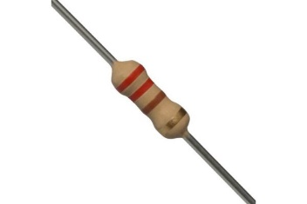

Màu: ĐỎ - ĐỎ - NÂU - VÀNG KIM

* 22. ohm = 220 ohm (sai số -2%)

**Tụ điện:**

Ta bật đồng hồ VOM để đo kiểm tra tụ hoạt động tốt hay xấu. Tuỳ theo giá trị của tụ mà ta bật thang đo khác nhau để kiểm tra.

Đo hai lần có đổi que:

* Nếu kim vọt lên và trả về hết thì kha năng nạp xã của tụ còn tốt.
* Nếu kim vọt lên thì tụ bị đánh thủng.
* Nếu kim vọt lên nhưng tra về không hết thì tụ bị rĩ.
* Nếu kim vọt lên và kim trả về lờ đờ thì tụ bị khô.
* Nếu kim không lên thì tụ đứt.

**Diode:**

Cách kiểm tra hư hỏng:

Ở thang đo Rx1 ta tiến hành do hai lần có đảo que đo.

* Nếu quan sát thấy kim đồng hồ một lần kim lên hết. Một lần kim không lên thì Diode hoạt động tốt.
* Nếu quan sát thấy kim đồng hồ một lần kim lên hết. Một lần kim lên 1/3 vạch thì Diode bị rỉ.
* Nếu quang sát hai lần đo kim đều lên hết thì diode bị thủng.
* Nếu quang sát hai lần đo kim đều không lên hết thì diode bị đứt.
  1. **Thi công mạch**
* Thống kê các thiết bị và dụng cụ sử dụng
* Altium
* Máy khoan
* Máy hàn
* Mạch đồng
* Đồng hồ DMM

a, Vẽ và thi công mạch in

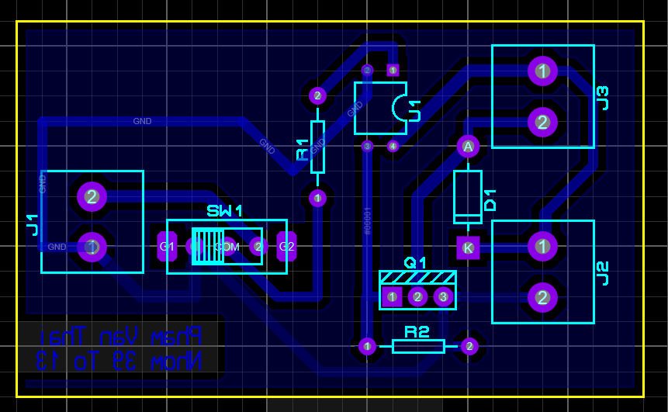

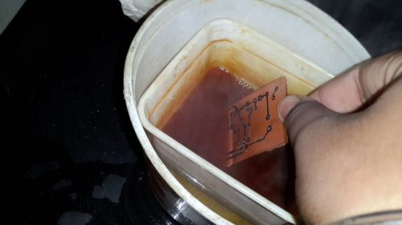

b, Kiểm tra linh kiện rời (đọc giá trị và kiểm tra)

Điện trở R1 có 4 vòng màu theo thứ tự:

* + - * Đỏ - đỏ - đỏ- vàng
      * R1 = 22. ± 2%

Điện trở R2 có 4 vòng màu theo thứ tự:

* + - * Đỏ - đỏ - nâu – vàng
      * R2 = 22. ± 2%

Đo kiểm tra mosfet còn hoạt động tốt hay không:

* **Điều chỉnh thang đo của đồng hồ vạn năng về Diode**
* Trên mosfet sẽ có lần lượt 3 chân là G, D, S vậy nên ta tiến hành đo chân S mắc lên D. Nối que đen vào chân D và que đỏ vào chân S.
* Lúc này, giá trị điện áp sẽ hiển thị trên 2 chân diode mắc ngược này. Kết quả trả về khoảng 0.5V => diode hoạt động tốt

Kiểm tra opto hoạt động tốt hạy không:

Kiểm tra đèn Led :

* Đầu tiên, bạn tìm cực dương và cực âm của đèn LED (chân 1 và chân 2). Sau đó dùng Ôm kế điều chỉnh thang đo ‘X1Ω’. Sau đó đo giữa hai chân 1 và chân 2.
* Kết quả có 1 chiều mà kim đồng hồ tăng lên đến một giá trị điện trở. Khi đổi chiều thì kim đồng hồ không lên. Nghĩa là đèn Led của opto quang hoạt động bình thường.

Kiểm tra transistor quang

* Dùng Ôm kế đo giữa chân 3 và chân 4. Nếu kim đồng hồ chỉ mức giá trị điện trở cao tức là transistor quang (phototransistor) tốt.

c, Hàn và kiểm tra mạch in

Yêu cầu xi chì trên dây đồng.

* Xi: Một lớp chì bám rất mỏng, đều và bóng.
* Hàn: Chắt chắn, bóng, ít hao chì.
* Uốn: đều, thẩm mỹ, chính xác.

Hàn mạch in:

* Mối hàn chắc chắn, bóng, ít hao chì và tròn đều.
* *Chắc chắn*: Đảm bảo không hở mạch khi chấn động hoặc sử dụng lâu dài.
* *Bóng:* Thể hiện nét đẹp về thẩm mỹ nhưng bóng cũng thỏa mản hai yêu cầu kỹ thuật là chì đã chảy được đúng nhiệt độ và nhựa thông đã che phủ đều khắp mối hàn, bảo đảm sử dụng lâu dài.
* *Ít hao chì:*Thể hiện tiết kiệm và tối ưu hóa mọi công việc sau này.

Đo thông mạch:

* Khi chưa nối tắt chân DS của Q1
* V12 = 11,94V € (11,5V ÷ 12,2V) => Đạt
* VT1,V2 = 12,03V € (11,5V ÷ 12,2V) => Đạt
* VV1D = 11,94V € (11,5V ÷ 12,2V) => Đạt
* VV2S = 11,98V € (11,5V ÷ 12,2V) => Đạt
* VGS = 0 (v)
* VDS = 11,96V

Khi nối tắt chân DS của mos:

* Vtải­ = 11,95V € (11,5V ÷ 12,2V) => Đạt

Nhận xét: mạch sau khi hàn hoạt động tốt, điện áp khi đi qua dây dẫn không bị suy hao.

* 1. **Kiểm tra mạch**

Thống kê các thiết bị và dụng cụ sử dụng

Vẽ sơ đồ mạch

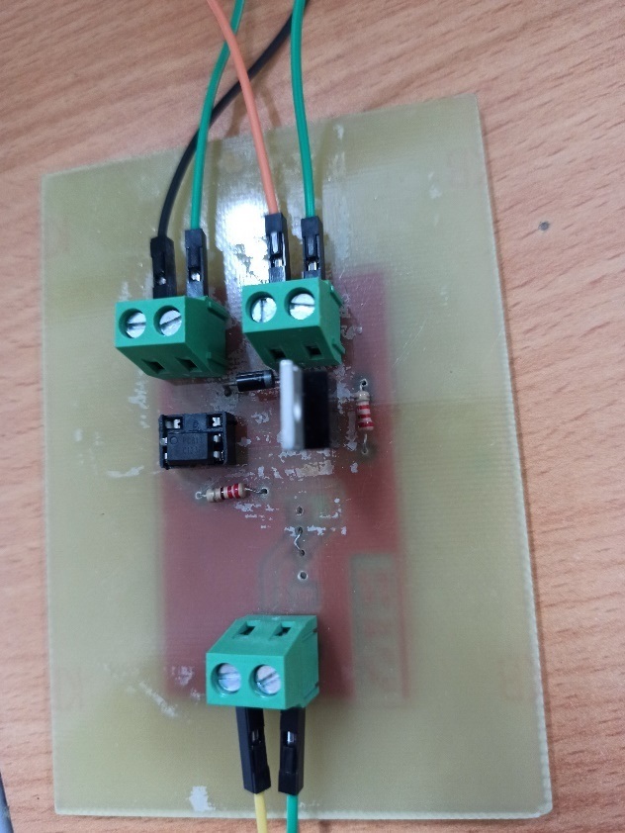

a, Kiểm tra linh kiện chính mosfet

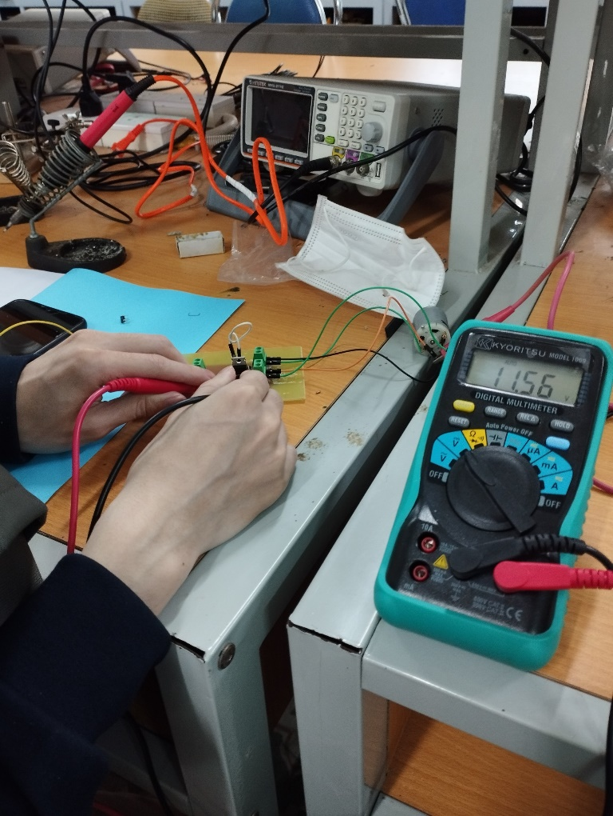

Khi chưa nối tắt CE của Opto

* Ngõ vào mạch Vin= 0V € (0V ÷ 0,2V) => Đạt
* Ngõ vào linh kiện VGS= 0V € (0V ÷ 0,2V) => Đạt
* Ngõ ra linh kiện VDS= 12,01V € (0V ÷ 0,2V) => Đạt
* Điện áp trên tải Vtải= 0V € (0V ÷ 0,2V) => Đạt

Khi nối tắt CE Opto:

* Ngõ vào mạch Vin= 11,98V € (11,5V ÷ 12,2V) => Đạt
* Ngõ vào linh kiện VGS= 11,98V € (11,5V ÷ 12,2V) => Đạt
* Ngõ ra linh kiện VDS= 0,02V € (0V ÷ 0,2V) => Đạt
* Điện áp trên tải Vtải= 11,90V € 11,5V ÷ 12,2V) => Đạt

Nhận xét :

Ở mức cao :

* Tín hiệu ngõ vào : 11,98V
* Tín hiệu ngõ ra :0,02V

Ở mức thấp :

* Tín hiệu ngõ vào :0V
* Tín hiệu ngõ ra :12,01V

-> Tín hiệu ngõ ra thay đổi theo tín hiệu ngõ vào, Mosfet hoạt động tốt

Tác dụng của lần đo :

Khi nối tắt :

* Kiểm tra xem tín hiệu từ nguồn có đến chân mosfet hay không
* Điện áp vào chân G có đủ để kích cho mos fet hoạt động hay không

Khi hở mạch :

* Kiểm tra xem đầu vào có nối đất hay chưa
* Điện áp có đủ để tắt mosfet hay không

b, Kiểm tra linh kiện Opto pc817

Khi chưa cấp nguồn 5V vào Opto:

* Chân 1,2 của opto =1,90(V)
* Chân 3,4 (CE) của ôp=11,91(V)

Khi cấp nguồn 5V vào Opto:

* Chân 1,2 của opto =1,22(V)
* Chân 3,4 (CE) của ôp= 131(mV)

Nhận xét :

Ở mức cao :

* Tín hiệu ngõ vào : 1,22V
* Tín hiệu ngõ ra :131mV

Ở mức thấp :

* Tín hiệu ngõ vào :1,9V
* Tín hiệu ngõ ra :11,91V

-> Tín hiệu ngõ ra thay đổi theo tín hiệu ngõ vào, Opto hoạt động tốt

Nguyên nhân đo :

* Kiểm tra xem tín hiệu có thông hay không
* Kiểm tra áp có đủ để dẫn hay tắt không

*(Nhận xét nguyên nhân đo các điểm ở trên)*

**2.4. Kiểm tra tổng thể mạch** *(ở trường hợp công suất lớn nhất)*

-Vẽ sơ đồ mạch

- Đo kiểm tra tổng thể mạch

- Nhận xét kết quả đo từng con linh kiện và tổng thể mạch

1. **Thi công và kiểm tra mạch điều khiển tải DC (dùng bjt):**

**1, Lý thuyết**

* Vẽ sơ đồ mạch

* Giải thích nguyên lý làm việc

+ Khi ở mức 1: dòng qua R1 làm opto dẫn nối opto xuống mass sẽ làm cho led trong opto phát sáng mở cho dòng chạy qua R5 và R2 xuống mass làm cho 21 dẫn sẽ có dòng Ic/Q2 chạy qua R4 dẫn đến có điện áp trên R4 làm cho Q1 dẫn có từ nguồn chạy qua động cơ xuống mass.

+ Khi ở mức 0 : opto không hoạt động, Q1,Q2 tắt làm cho motor không hoạt động.

* Tính chọn linh kiện

Tính chọn BJT Q1

Chọn BJT thỏa mãn :

|  |  |  |  |  |
| --- | --- | --- | --- | --- |
| Tên | P(W) | *V CE*(*V* ) | *IC*(*A* ) | *β* |
| 2SD718 | 80 | 120 | 16 | 55/100 |

Tra cứu Datasheet chọn Q1 : 2SD718

* Q1 làm việc trong vùng bão hòa :

Dòng qua cực base Q1 bão hòa :

Chọn

* R3 có tác dụng tắt nhanh Q1

Chọn R3 : 2.7kΩ

* R3 =3.3KΩ
* Q2 làm việc ở chế độ bão hòa :

Dòng qua cực collector Q2 :

R4 =

* Chọn R4 =47Ω/5W

Công suất tĩnh Q2 :

Chọn Q2 thỏa mãn :

Tra cứu Datasheet chọn Q2 : 2N4403

Chọn R5 nằm trong khoảng : 2,7KΩ

Chọn R5 =3,3KΩ

Tính chọn R2 :

* R2 =
* R1 =220Ω
* Chọn diode là 1N4007, opto là PC817
* Mô phỏng mạch

+ Nhận xét kết quả mô phỏng :

Khi tín hiệu vào ở mức thấp

Điện áp trên led : Vf =0V

Điện áp ngõ ra opto

* Opto tắt, ngõ vào Q1
* Điện áp ngõ ra Q1 :
* Điện áp ngõ vào Q2 :
* Điện áp ngõ ra Q2 :
* Không có điện áp kích Q1 tắt, điện áp trên tải 0V

Nhận xét : Khi tín hiệu ở mức thấp opto, Q1, Q2 không dẫn động cơ không hoạt động

* Mô phỏng mạch

* Nhận xét kết quả mô phỏng

Khi tín hiệu vào ở mức cao

Điện áp ngõ vào opto : Vf =1.22 v

Điện áp ngõ ra opto : Vout/v1 =0,22 v

* Đủ điều kiện để opto dẫn
* Nhận xét khi điện áp ở mức cao opto,Q1,Q2 dẫn bão hòa có dòng cho động cơ hoạt động.

**2, Thực Hành**

* 1. **Sử dụng thiết bị đo lường điện tử**

a, Các bước sử dụng máy hiện song

Bước 1: bật nguồn

Bước 2: chọn kênh đo,ấn nút GND để đọc 0V vô

sau đó chỉnh ngang dọc để nằm ở vị trí giữa màn hình,chỉnh độ sáng, độ nét dưới màn hình

sau đó chỉnh nút về tần số để màn hình thấy 1 vạch nằm ngang chỉnh sao cho vạch thấy rõ

Bước 3: kiểm tra tín hiệu đọc vào có đúng không muốn biết tín hiệu vào lấy que đo móc sau xung đo nhả nút GND sau đó chỉnh tần số biên độ rồi đọc tần số trên màn hình phải đủ tần số 1k biên độ 2V đỉnh đỉnh.Nếu không đủ ta phải chỉnh lại

Bước 4: lấy que đo đối tượng cần đo

b, Các bước sử dụng đồng hồ đo

**Đo điện áp xoay chiều**

* + Bước 1 : Khi đo điện áp xoay chiều ta chuyển thang đo về các thang AC.
  + Bước 2: Que đen cắm cổng chung COM, que đỏ cắm vào cổng V/Ω.
  + Bước 3: Cắm que đo màu đen vào đầu COM, que đo màu đỏ vào đầu (+).
  + Bước 4 : Để thang AC cao hơn điện áp cần đo một nấc, Ví dụ nếu đo điện áp AC220V ta để thang AC 250V.
  + Bước 5 : Đặt 2 que đo vào 2 điểm cần đo. Không cần quan tâm đến cực tính của đồng hồ
  + Bước 6 : Đọc kết quả đo.

**Đo điện áp 1 chiều**

* + Bước 1 : Khi đo điện áp 1 chiều ta chuyển thang đo về các thang DC.
  + Bước 2: Que đen cắm cổng chung COM, que đỏ cắm vào cổng V/Ω.
  + Bước 3: Cắm que đo màu đen vào đầu COM, que đo màu đỏ vào đầu (+).
  + Bước 4 : Để thang DC cao hơn điện áp cần đo một nấc, Ví dụ nếu đo điện áp dC220V ta để thang DC 250V.
  + Bước 5 : Đặt 2 que đo vào 2 điểm cần đo. Ta đặt que đỏ vào cực dương (+) nguồn, que đen vào cực âm (-) nguồn
  + Bước 6 : Đọc kết quả đo.

c, Đo kiểm tra linh kiện điện tử

* 1. **Thi công mạch**
* Thống kê các thiết bị và dụng cụ sử dụng

Các linh kiện sử dụng : điện trở,diode,bjt, động cơ dc

Dụng cụ : đồng hồ đo, mỏ hàn, chì, board đồng, bột sắt, bàn ủi , máy khoan.

a, Vẽ và thi công mạch in



b, Kiểm tra linh kiện rời (đọc giá trị và kiểm tra)

Đọc điện trở : 3,3kΩ, 2,2kΩ, 220Ω , 47Ω/5w

Dùng đồng hồ đo lại giá trị điện trở, sai số khoảng 5%

**Đo điện trở:**

Để thang đồng hồ về các thang đo trở, tùy vào giá trị của điện trở mà để thang đo cho thích hợp => sau đó chập hai que đo và chỉnh triết áp để kim đồng hồ báo vị trí  0 ohm. : Đặt que đo vào hai đầu điện trở, đọc trị số trên thang đo , Giá trị đo được = chỉ số thang đo X thang đo

**Đo diode:**

Bước 1: Người kiểm tra cần xác định được cực dương và cực âm của diode.



**Kiểm tra BJT :**

**B1: Cài đặt ban đầu**

- Chuyển thang hiển thị (thang đo dòng hồ) về dạng đo Diode

**B2: Cách đo**

- Xác định rõ các vị trí chân B - C - E của BJT qua Datasheet

- Với BJT thuộc dạng NPN (Ngược) thì:

+ Que Đỏ đặt tại chân B

+ Que Đen đặt tại chân E đo => chuyển sang chân C đo

**B3: Kết luận**

- Tùy cấu tạo lớp bán dẫn tiếp giáp mà giá trị khi đo với thang diode dao động quanh ngưỡng giá trị 0.4 ~ 0.6. Giá trị này chỉ hiển thị khi đo 2 cặp chân là B - E và B - C.

- Các cặp chân khác (Tính cả đổi chiều que đo) sẽ không hiển thị hay điện trở giữa các cặp chân này là rất lớn => BJT hoạt động tốt.

- Với BJT thuộc dạng PNP (Thuận) thì quá trình giống hoàn toàn như vậy, nhưng thay đổi là Que Đen chân B và Que Đỏ đặt tại chân C và E.

===>>> BJT còn tốt

- Ngược lại không thõa mãn tiêu chí trên là BJT hỏng.

c, Hàn và kiểm tra mạch in

Đo thông mạch:

Chưa nối tắt chân CE của Q1 lại:

* =11,9 V thuộc (11,5-12v) đạt
* =11,98 V thuộc (11,5-12v) đạt
* =11,9 V thuộc (11,5-12v) đạt
* =12 V thuộc (11,5-12v) đạt
* =11,9 V thuộc (11,5-12v) đạt

Khi nối tắt chân CE của Q1:

* =11,9 V thuộc (11,5-12v) đạt
* =11,8 V thuộc (11,5-12v) đạt

Nhận xét: mạch sau khi hàn hoạt động tốt, điện áp khi đi qua dây dẫn không bị suy hao.

Dùng mỏ hàn chì để hàn các linh kiện vào board mạch, tiến hành hàn các lỗ đã khoan sao cho lớp chì vừa đủ phủ quanh chân linh kiện và dính vào lớp đồng.

Dùng đồng hồ đo kiểm tra mỏ hàn đã dính với lớp đồng chưa, Sau khi kiểm tra dùng kìm cắt chân các linh kiện bị thừa.

* 1. **Kiểm tra mạch**

Vẽ sơ đồ mạch

a, Kiểm tra linh kiện chính 2SD718

Khi chưa nối tắt chân CE của Q2

Khi nối tắt chân CE của Q2

Nhận xét:

Ở mức cao :

* Tín hiệu ngõ vào : 11,88V
* Tín hiệu ngõ ra :0,04V

Ở mức thấp :

* Tín hiệu ngõ vào :0V
* Tín hiệu ngõ ra :11.9V

tín hiệu ra thay đổi theo tín hiệu ngõ vào. Đúng theo nguyên lý BJT hoạt động tốt.

b, Kiểm tra linh kiện chính 2N4403

Khi chưa nối tắt chân 3,4 của opto

Khi nối tắt chân 3,4 của opto

Nhận xét :

Ở mức cao :

* Tín hiệu ngõ vào : 11,94V
* Tín hiệu ngõ ra :0,027V

Ở mức thấp :

* Tín hiệu ngõ vào :0V
* Tín hiệu ngõ ra :11,9 V

tín hiệu ra thay đổi theo tín hiệu ngõ vào. Đúng theo nguyên lý BJT hoạt động tốt.

…………

*(Nhận xét nguyên nhân đo các điểm ở trên)*

**3.4. Kiểm tra tổng thể mạch** *(ở trường hợp công suất lớn nhất)*

-Vẽ sơ đồ mạch

- Đo kiểm tra tổng thể mạch

- Nhận xét kết quả đo từng con linh kiện và tổng thể mạch

**III, Nhận xét tổng thể**

**A)TRiac**

-Trường hợp sử dụng phổ biến nhất là chuyển mạch trong mạch điện xoay chiều. Về vấn đề này, triac rất thuận tiện - sử dụng một yếu tố nhỏ, bạn có thể cung cấp điều khiển nguồn điện áp cao.

-Một ưu điểm khác của triac là giá tương đối thấp, cùng với độ tin cậy cao của mạch và thời gian trung bình giữa các lần hỏng, trông hấp dẫn.

-Các nhà phát triển đã thất bại trong việc tránh hoàn toàn các nhược điểm. Vì vậy, các thiết bị nóng lên rất nhiều dưới tải. Nó là cần thiết để cung cấp tản nhiệt. Triac mạnh mẽ (hoặc "sức mạnh") được cài đặt trên bộ tản nhiệt. Một nhược điểm khác ảnh hưởng đến việc sử dụng là tạo ra sóng hài [nhiễu điện](https://my.electricianexp.com/vi/kakie-byvayut-pomexi-v-elektroseti-i-kak-ot-nix-zashhititsya.html" \t "_blank) một số mạch của bộ điều chỉnh triac

**B)Mosfet**

-Ưu dễ làm

-Nhược nhiễu lớn

**C)BJT**

**-** Uu điểm hiệu suất tốt

- Nhược điểm ổn định nhiệt thấp, nhiễu nhiều.